VARIABILIDADE GENÉTICA DE GENÓTIPOS DE LIMÃO ‘TAHITI’ CULTIVADOS NO DISTRITO FEDERAL UTILIZANDO MARCADORES RAPD
Graciele Bellon¹, Fábio Gelape Faleiro², Nilton Tadeu Vilela Junqueira², Orlando Sampaio Passos³, Lívia Pereira Junqueira¹,Cristiane Andrea Lima¹, Elisiane Fuhrmann ⁴, Keize Pereira Junqueira⁵, Soraya C.Barrios de Araújo⁵

¹Estudantes de doutorado em Agronomia da Universidade de Brasília, Campus Universitário Darcy Ribeiro, 70910-900 Brasília, DF, e-mail: gracibellon@yahoo.com.br, lp_junqueira.com.br,
²Pesquisadores da Embrapa Cerrados, BR 020, Km 18, Caixa Postal 08223, 73010-970 Planaltina, DF, e-mail–ffaleiro@cpac.embrapa.br, Junqueira@cpac.embrapa.br,
³Pesquisador da Embrapa Mandioca e Fruticultura Tropical,Caixa Postal 007, 44380-000- Cruz das Almas,BA, e-mail: orlando@cnpmf.embrapa.br,
⁴Estudantes de mestrado em Agronomia da Universidade de Brasília, e-mail: elisipva@yahoo.com.br
⁵Analistas da Embrapa Transferência e Tecnologia, Embrapa Sede, Parque Estação Biológica,CEP:70770-901, e-mail:keize.junqueira@embrapa.br, soraya.barrios@embrapa.br

Introdução
A fruticultura é uma atividade que vem crescendo no Distrito Federal, destacando-se o cultivo de lima ácida ‘tahiti’ (Citrus Latifolia Tanaka). A lima ácida ‘tahiti’, conhecida como limão ‘Tahiti’, destaca-se, no Brasil, como uma das frutas cítricas de maior importância comercial e vêm se destacando no Distrito Federal por ser uma atividade rentável, desempenhando grande importância social e econômica na região com predominância de pequenos produtores que trabalham com a produção no período de entressafra. Segundo dados do IBGE, a área plantada com limão ‘tahiti’ no Distrito Federal em 2008 era de 248 hectares, cujo valor da produção foi estimado em R$ 3.632.000,00.
O uso de marcadores RAPD têm sido amplamente utilizados para estudos genéticos em citros (MORELL et al., 1995; MACHADO et al., 1996; CRISTOFANI, 1996; COLETTA FILHO et al., 1998, BASTIANEL et al, 1998), permitindo comparar os materiais genéticos ao nível molecular, sem influência do ambiente ou idade e tipo do tecido (FERREIRA & GRATTAPAGLIA, 1995). Neste trabalho, objetivou-se, analisar e quantificar a variabilidade genética entre genótipos de limão ‘tahiti’ cultivados no Distrito Federal, incluindo acessos selecionados em trabalhos de melhoramento visando à seleção de materiais com maior capacidade produtiva durante o período de entressafra.

Material e Métodos
Foram analisados 14 genótipos de limão tahiti cultivados no Distrito Federal, incluindo quatro genótipos (N1, N2, N3 e N4) selecionados em trabalhos de melhoramento visando à seleção de materiais com maior capacidade produtiva durante o período de entressafra (tabela 1). O DNA genômico de cada acesso foi extraído utilizando o método do CTAB, com modificações (FALEIRO et al., 2003). Foram utilizados 14 primers decâmeros: OPD (04, 08), OPE ( 16 e 18), OPF (01 e 14), OPG (05, 17 e 20) e OPH (04, 08, 12, 14 e 16). Os marcadores foram convertidos em uma matriz de dados binários, a partir da qual foram estimadas as distâncias genéticas entre os acessos com base no complemento de similaridade de Nei e Li (1979), utilizando-se o Programa Genes (CRUZ, 2001)) e realizadas análises de agrupamento por meio de dendograma, utilizando-se o método UPGMA (Unweighted pair-group arithmetic average) como critério de agrupamento e a dispersão gráfica baseada em escalas multidimensionais usando o método das coordenadas principais, com auxilio do programa SAS (Sas Institute Inc,1989) e Statistica (STATSOFT Inc,1999).
Tabela 1. Acessos de lima ácida tahiti, e sua respectiva origem.
Tubo | Acesso | Origem
1 | N1
2 | N2 | Genótipos selecionados para produtividade na entressafra, derivados da
3 | N3 | coleção de trabalho da Embrapa Mandioca e Fruticultura Tropical
4 | N4
5 | IAC 5 | Instituto agronômico de Campinas IAC
6 | IAC 51 | Instituto agronômico de Campinas IAC
7 | BV 1 | Material cultivado em São Paulo
8 | BV 2 | Material cultivado em São Paulo
9 | CPMF01
10 | CPMF02 | Coleção de trabalho da Embrapa Mandioca e Fruticultura Tropical,
11 | CPMF2000 | segundo Orlando Sampaio Passos
12 | CPMF2001
13 | JB1 | Material cultivado no Distrito Federal
14 | JB2 | Material também denominado Peruano

Resultados e Discussão
Os 14 primers decâmeros geraram um total de 206 marcadores RAPD, perfazendo uma média de 14,71 marcadores por primer. Do total de marcadores, apenas 53% foram polimórficos. As dissimilaridades genéticas entre os 14 genótipos de lima ácida ‘tahiti’ variaram entre 0,016 e 0,221 (Tabela 2). A menor distância foi observada entre o genótipo IAC 5 e o IAC 51 (0,016) e a maior distância observada foi entre o genótipo JB2 e CPMF01 (0,221). Verifica-se que 74,7% das distâncias genéticas foram inferiores a 0,100, evidenciando a estreita base genética dos genótipos avaliados. O genótipo JB2 foi o que mais diferiu dos demais, com maiores valores de dissimilaridade genética. Esta diferença genética do JB2 também pode ser verificada na análise de agrupamento e no gráfico de dispersão (Figura 1).
A análise de agrupamento mostra um grupo de genótipos bastante similares, incluindo o N1, IAC5, IAC51, CPMF2001, JB1, BV1 e CPMF02. Com relação aos genótipos selecionados em trabalhos de melhoramento visando à seleção de materiais com maior capacidade produtiva durante o período de entressafra (N1, N2, N3 e N4), além do N1 que ficou no maior grupo de genótipos similares, os acessos N3 e N4 foram muito semelhantes entre si. Os acessos N ocuparam um região gráfica próxima (Figura 1) indicando uma possível origem comum desses materiais. O acesso N2 foi o que mais diferiu dos demais. Estas diferenças genéticas entre os genótipos N verificada com base em marcadores RAPD tem sido validada em avaliações de desempenho desses materiais nas condições do Distrito Federal. Segundo o Dr. Nilton Junqueira (comunicação pessoal), os genótipos N2 e N3 têm apresentado alta produtividade na entressafra, diferindo dos demais materiais genéticos.

Tabela 2. Matriz de dissimilaridade genética entre 14 genótipos de lima ácida ‘tahiti’ calculada com base no complemento do coeficiente de Nei e Li, utilizando 206 marcadores RAPD.

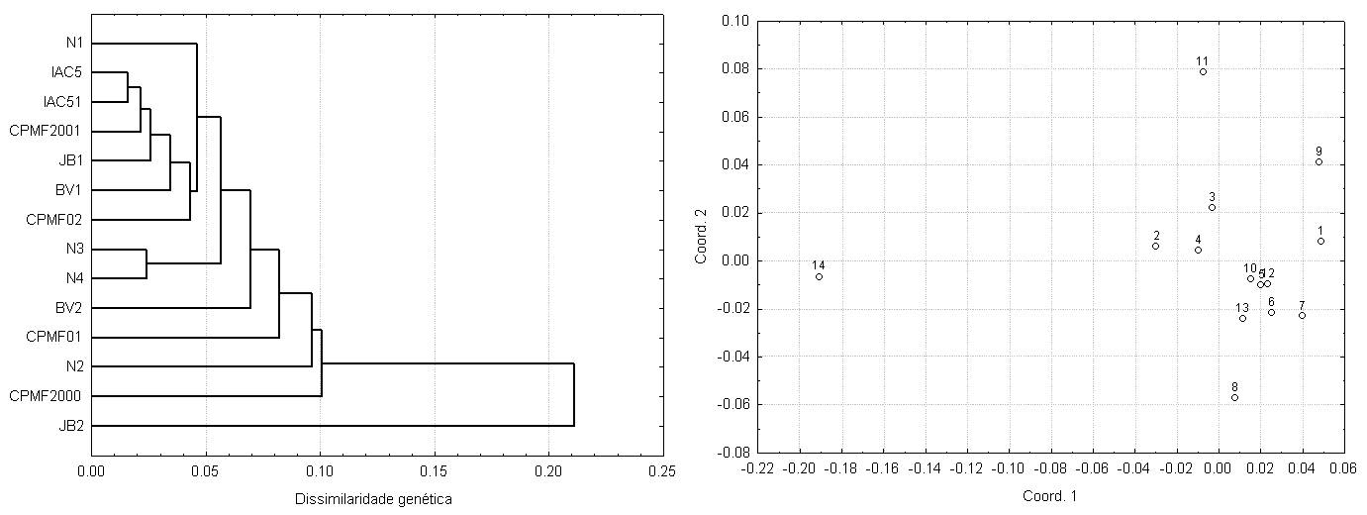
Figura 1. Análise de agrupamento e dispersão gráfica de 14 genótipos de lima ácida ‘tahiti’, com base na matriz de distâncias genéticas calculadas utilizando-se 206 marcadores RAPD. O método do UPGMA foi utilizado como critério de agrupamento. O valor do coeficiente de correlação cofenética (r) foi de 0,91. O número dos genótipos correspondem aos informados na Tabela 1.

Conclusões
Foram verificadas diferenças genéticas entre os genótipos de lima ácida ‘tahiti’ cultivados no Distrito Federal, incluindo aqueles selecionados em trabalhos de melhoramento visando à seleção de materiais com maior capacidade produtiva durante o período de entressafra. Esta diferença entre esses genótipos respalda os trabalhos de seleção e futuro lançamento de novas cultivares.
Referências Bibliográficas

BASTIANEL, M. et al. Identification of zygotic and nucellar tangerine seedlings (citrus spp.) using RAPD. Genetics and Molecular Biology, Ribeirão Preto, v.21, n.1, p.123-127, 1998.

COLETTA FILHO, H.D. et al. Analysis of the genetic among mandarins (Citrus spp.) using RAPD markers. Euphytica, Berlin, n.102, p.133-139, 1998.

CRISTOFANI, M.; MACHADO, M.A. Utilização de marcadores moleculares na identificação de plântulas zigóticase nucelares em sementeira de limão ‘Cravo’. Laranja, Corderópolis, v.19, n.1, p.159-166, 1998.

CRUZ, C.D. Programa genes: aplicativo computacional em genética e estatística. Viçosa : UFV, 2001. 648p.

FALEIRO, F.G.; FALEIRO, A.S.G.; CORDEIRO, M.C.R., KARIA, C.T. Metodologia para operacionalizar a extração de DNA de espécies nativas do cerrado. Planaltina: Embrapa Cerrados, 2003. (Comunicado Técnico N^{o.}92) 6p.

FERREIRA, M.E.; GRATTAPAGLIA, D. Introdução ao uso de marcadores RAPD e RFLP em análise genética. Brasília : EMBRAPA, 1995. 220p.

MACHADO, M.A. et al. Genetic relationship of Mediterranean mandarins (Citrus deliciosa Tenore) using RAPD markers. Euphytica, Berlin, n.92, p.321-326, 1996.

MORELL, M.K. et al. DNA profiling techniques for plant variety identification. Australian Journal of Experimental Agriculture , Merbein, n.35, p.807-819, 1995.

NEI, M.; LI, W. H. Mathematical model for studying genetic variation in terms of restriction endonucleases. Proceedings of the National Academy of Science of the United States of America, Washington, v. 76, n. 10, p. 5269-5273. 1979.

SAS INSTITUTE. SAS/STAT user`s guide. Version 6, 4th. Ed. Cary, North Caroline, 1989. 846 p.

STATSOFT INC. Statistica for Windows [Computer program manual] Tulsa, OK. StatSoft Inc. 2300 East 14th Street, Tulsa. 1999.

